
实验报告

课程名称： 信息安全工程
实验项目： 实验三：系统漏洞扫描及安全分析

学 生 姓 名：
学 号：
二级学院名称： 媒体工程学院
专 业： 网络工程
指 导 教 师：

实验三：系统漏洞扫描及安全分析

1实验目的和要求
通过该实验，使学生认识操作系统安全评估与检测的重要性，掌握操作系统安全评估与检测的内容和方法。

2实验设备及材料
Windows主机、虚拟服务器

3实验内容
应用漏洞扫描工具，发现主机和网络设备的漏洞和安全隐患，对操作系统和网络设备进行安全评估。
- 开放端口扫描
- 部分漏洞扫描
对扫描到的开放端口、漏洞进行安全分析。

对靶机进行开放端口扫描
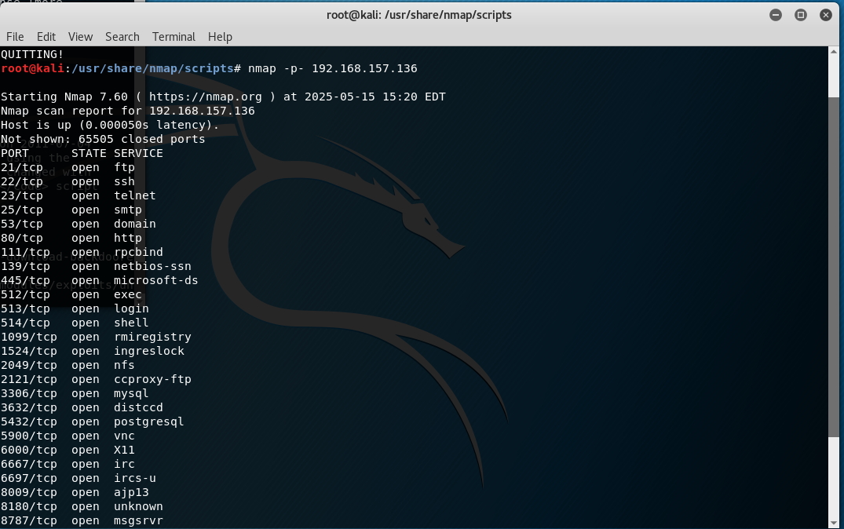
发现其与ftp、ssh、smtp等服务有关的端口都显示开放状态，预计选择ftp服务进行漏洞扫描。
查看Nmap的脚本引擎文件
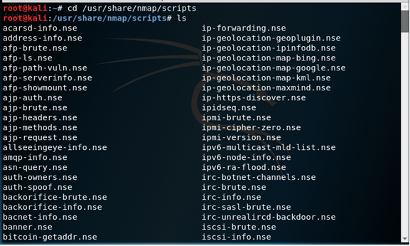
查看NSE脚本文件的信息
用“cat”命令查看Nmap脚本数据库文件“script.db”的内容
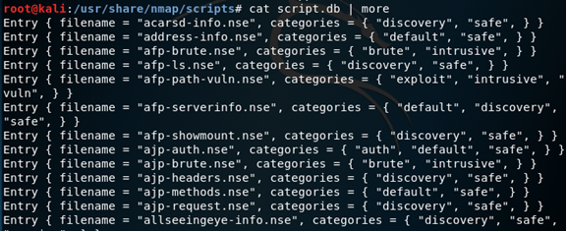
搜索与漏洞相关的NSE脚本
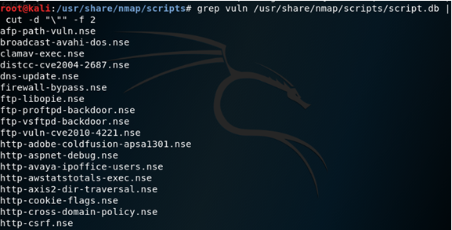

（1）漏洞扫描1
查看脚本内容
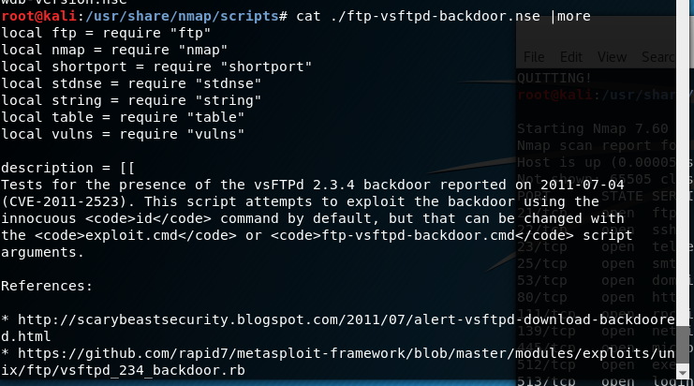
从“ftp-vsftpd-backdoor.nse”文件中，我们可以看到该文件的描述信息，介绍了该脚本的作用，其用于检测目标主机的FTP服务是否运行了存在后门的 vsFTPd 2.3.4 版本，并尝试利用该后门。该后门漏洞（CVE-2011-2523）允许攻击者通过特定方式获得一个交互式 shell，从而实现远程命令执行，在 CVE 中被评定为严重级别。
该 NSE 脚本 ftp-vsftpd-backdoor.nse 会尝试连接目标主机的 FTP 服务（通常运行在 TCP 21 端口），并检测其是否响应特征与 vsFTPd 2.3.4 一致。如果确认存在此版本，脚本将进一步尝试利用内建的后门机制，建立一个可执行命令的通道。
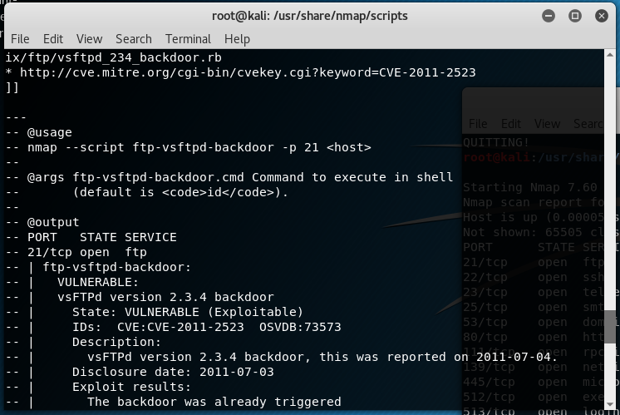
继续往下执行（回车或空格），显示更多关于该脚本文件的信息，如使用方法等
默认情况下，脚本使用的是 id 命令来验证漏洞是否存在，但用户可以通过设置参数 exploit.cmd 或 ftp-vsftpd-backdoor.cmd 来指定任意命令，进行更进一步的测试或利用。
根据使用方法来执行命令判断靶机是否存在该漏洞
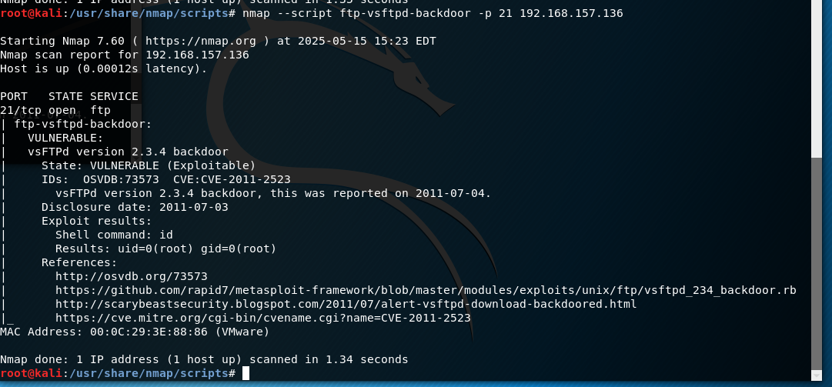
扫描结果发现目标主机的FTP服务21端口开放，并且服务利用的是脚本目标使用的vsFTPd 2.3.4版本。扫描结果显示该漏洞是“VULNERABLE”状态，并且标记为“Exploitable”，意味着存在脚本对应的漏洞且该漏洞可以被实际利用。
脚本尝试通过执行id命令来验证漏洞的存在，结果显示成功获取了root权限（uid=0(root) gid=0(root)），可以通过此漏洞获得目标系统的最高权限。
应对措施
新版本ftp服务已经修复这个漏洞，可以直接关闭FTP服务或者升级vsFTPd到安全版本

（2）漏洞扫描2
查看脚本内容
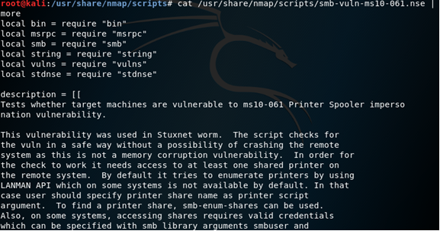
从“smb-vuln-ms10-061.nse”文件我们可以看到该文件的描述信息，介绍了该文件的作用，其作用分析目标主机的文件打印服务是否存在“ms10-061”漏洞。“ms10-061”漏洞是一个打印后台程序服务中的漏洞，可能允许远程执行代码，在CVE中将其安全等级设定为严重。
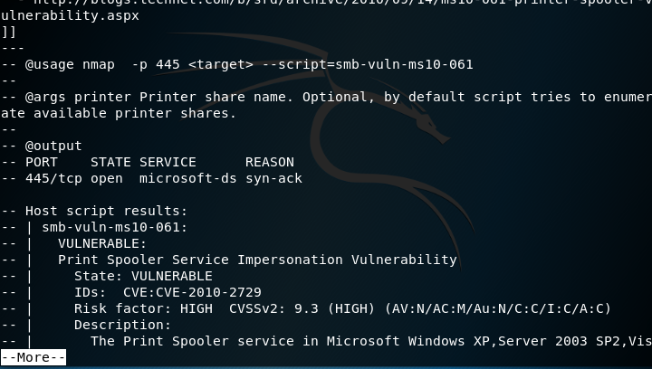
继续往下执行（回车或空格），显示更多关于该脚本文件的信息，如使用方法等
根据使用方法来执行命令判断靶机是否存在该漏洞
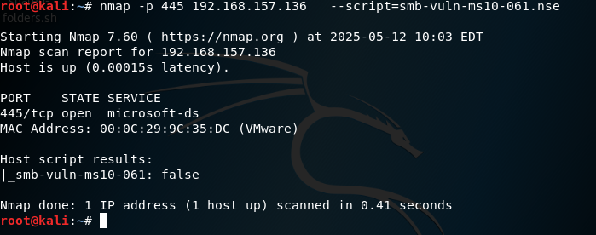
扫描结果发现目标主机的TCP 445端口是开放的，但是漏洞分析的结果显示该漏洞不可利用，返回为“false”，原因是目标系统没有连接打印机。

（3）漏洞扫描3
查看脚本内容
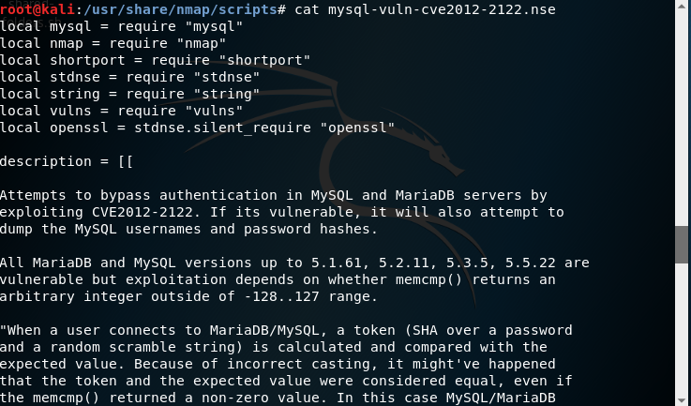
从“mysql-auth-bypass.nse”文件我们可以看到该文件的描述信息，介绍了该文件的作用，其作用是分析目标主机的 MySQL 或 MariaDB 数据库服务是否存在“CVE-2012-2122”漏洞。该漏洞是由于数据库认证机制处理逻辑缺陷导致的，在特定情况下攻击者可以在不输入正确密码的情况下成功登录数据库，并可能获取数据库中所有用户的用户名与密码哈希信息。在 CVE 编号系统中将该漏洞的安全等级设定为高危，属于可被远程利用并可获取系统权限的严重漏洞。
检测开放端口是否存在此漏洞
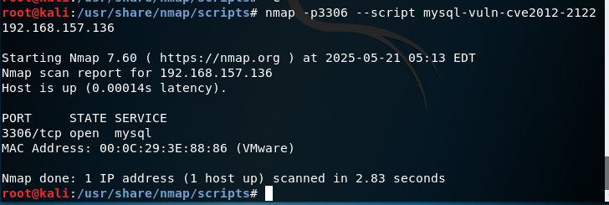
扫描结果发现目标主机的 TCP 3306 端口开放，服务类型为 MySQL，但漏洞分析结果显示该服务未受到 CVE-2012-2122 认证绕过漏洞影响，返回结果为 “false”，原因可能是目标系统 MySQL 版本较新或已修复相关漏洞。

（5）漏洞扫描5
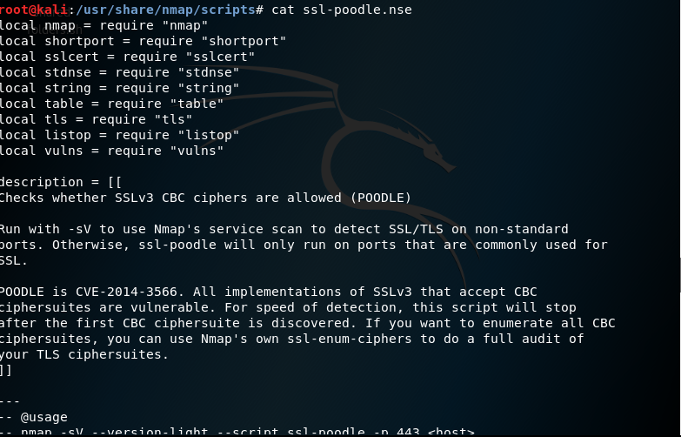
从“ssl-poodle.nse”文件我们可以看到该文件的描述信息，介绍了该文件的作用，其作用是检查目标主机的 SSL 服务是否启用了存在“CVE-2014-3566”漏洞的 SSLv3 CBC 加密套件。该漏洞也被称为“POODLE”漏洞，是一种针对 CBC 模式在 SSLv3 中使用时产生的填充攻击漏洞，攻击者可通过中间人攻击手段逐字节还原加密通信内容，例如获取用户的 Cookie 或会话信息。在 CVE 中将其标为高危等级，通常建议完全禁用 SSLv3 协议以规避该类攻击。
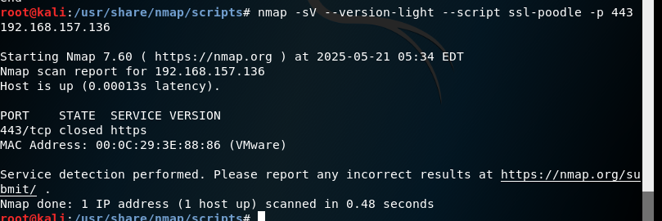
扫描结果显示目标主机的 TCP 143 端口处于关闭状态，服务类型被误识别为 HTTPS，实际上该端口通常用于 IMAP 服务。由于该端口未开放，漏洞检测无法进行，不存在利用可能性，返回结果为“false”，不构成当前的安全威胁。

4实验总结
通过该实验，我认识了操作系统安全评估与检测的重要性，掌握了操作系统安全评估与检测的内容和方法。

